Разработка внеклассного мероприятия по информатике
«Виртуальный марафон».
6 класс
Цели:

- Обучающие: повторение и закрепление основного материала, представленного в неординарных ситуациях, расширение связей с другими предметами.
- Развивающие:
  - развитие устойчивого интереса к информатике, творческой активности, коллективизма; развитие мышления, логики, познавательной активности учащихся, стойкости, воли к победе, находчивости;
  - развитие коммуникативной компетенции как одного из условий формирования исследовательской компетентности учащихся в социальной культурной среде лицея во внеурочной деятельности.
- Воспитательные: воспитание уважения к сопернику, умения достойно вести спор.

Формы работы: фронтальная, командная, индивидуальная.

Метод обучения: игровой с элементами поиска.

Участники:2 команды (по 10 человек в каждой).
В игре задействованы помощники из учеников других классов, зрители.
Ведущий – учитель.

Оформление:
- 2 компьютера;
- мультимедийные презентации;
- карточки с названием клавиш;
- карточки с заданиями;
- грамоты для награждения, медали, призы;
- проектор;
- доска, маркеры;
- секундомер.

Время проведения: 1 час.
План мероприятия

- Приветствие команд.
- Футбол.
- Дартс.
- Пэйнтбол.
- Настольный теннис.
- Метание диска.
- Рукопашный бой.
- Черлидинг (игра со зрителями).
- Биатлон.
- Современное пятиборье.
- Черлидинг (игра со зрителями).
- Эстафета.
- Подведение итогов.
- Награждение.
Ход мероприятия

      - Приветствие команд.
Для розыгрыша первого хода командам предлагается ответить на вопрос:
Как называется операционная система, установленная на школьных компьютерах?(Windows)
Команда, ответившая правильно получает право первого хода.

      - Конкурс «Футбол».
Команде задаются вопросы до тех пор, пока она не «забьет гол» или даст неправильный ответ. После этого ход переходит другой команде. Игра идет до первого гола. Если со стороны участников будет нарушение правил (подсказки, шум и др.), в ворота команды, нарушившей правила назначается «пенальти», т.е. задается один сложный вопрос. Если команда дает на него правильный ответ, то гол забит и игра прекращается. (Счет может быть 0:1 в пользу какой-то из команд или 1:1). Выигравшая команда получает 2 балла.
    - Что обещали родители дяди Фёдора за информацию о его местоположении?
        - Автомобиль;
        - Велосипед; +
        - Мороженое;
        - Компьютер;
- Как зовут создателя компании “Майкрософт” Гейтса?
  - Дэвид;
  - Майкл;
  - Джон;
  - Билл; +
- Какой инфекцией может заразиться компьютер?
  - простудной;
  - вирусной; +
  - кишечной;
  - никакой;
- Какой вид транспорта не оснащен компьютерной техникой?
  - Авиация;
  - Автомобили;
  - Ступа Бабы Яги; +
  - Корабли;
- Каков первоначальный смысл английского слова «компьютер»?
  - Вид телескопа;
  - Электронный аппарат;
  - Электронно-лучевая трубка;
  - Человек, производящий расчеты; +
- В Англии давно была написана программа, предназначенная для использования в офисах крупных компаний. По принципу действия она напоминает антивирусы, но используется для другой цели. Для какой?
  - Для уничтожения игр; +
  - Для автоматического запуска классической музыки;
  - Для защиты от вирусов;
  - Для стирания ненужной информации;
- Где теряется информация при выключении компьютера?
  - На гибком диске;
  - На жестком диске;
  - В ПЗУ;
  - В оперативной памяти; +
- Какое устройство может оказывать вредное воздействие на здоровье человека?
  - Принтер;
  - Монитор; +
  - Системный блок;
  - Модем;
- В каком мультфильме главному герою помогло знание техники для борьбы со злыми силами?
  - «Гуси-лебеди»;
  - «Маленький Мук»;
  - «Ивашка из дворца пионеров»; +
  - «Аленький цветочек»;
- Какое устройство не предназначено для обработки информации?
  - Арифмометр;
  - Компьютер;
  - Калькулятор;
  - Барометр; +
- О каком подарке на день рождения мечтал Малыш из сказки «Малыш и Карлсон»?
  - Компьютер;
  - Собака; +
  - Велосипед;
  - Мобильный телефон;
- Согласно закону Мерфи, решение сложной задачи надо поручить ленивому ученику. А почему?
  - Он найдет самое сложное решение;
  - Он найдет самое простое решение; +
  - Он отдаст задание самому умному ученику;
  - Он попросит решить задачу взрослых.
      - Конкурс «Дартс».
От каждой команды выбирается по три участника. Они по очереди бросают дротики с помощью компьютерной программы. Количество выбитых очков соответствует количеству начисляемых баллов за правильный ответ. Сложность вопросов варьируется в зависимости от его цены.
Вопросы ценой от 1 до 10 баллов
- Действие производимое с клавишей (нажатие)
- Ноль или единица в информатике (бит)
- Печатающее устройство (принтер)
- Всемирная глобальная сеть (Интернет)
- Взломщик компьютерных программ (хакер)
- Начинающий пользователь (чайник)
Вопросы ценой от 11 до 20 баллов
- Указатель местоположения на экране (курсор)
- Место хранения информации (память)
- Как называется человек – фанат компьютерных игр (геймер)
- Гибкий магнитный диск (дискета)
- Карманное вычислительное устройство (калькулятор)
- Популярный среди школьников вид компьютерных программ (игра)
Вопросы ценой от 21 балла и выше
- Специальная программа, выполняющая нежелательные для пользователя действия на компьютере (вирус)
- Устройство ЭВМ, служащее для отображения текстовой и графической информации (монитор, дисплей)
- Символ - разделитель (пробел)
- «Мозг» компьютера (процессор)
- Состояние, в котором включенный компьютер не реагирует на действия пользователя (зависание)

      - Конкурс «Пэйнтбол».
От каждой команды вызывается по одному участнику. Они должны по указанному пути отыскать файл с загадкой и разгадать ее. Затем в графическом редакторе Paint нарисовать отгадку так, чтобы остальные участники команды догадались с первого раза.
За правильный ответ команда получает 3 балла. Если загадка отгадана не сразу – 1 балл.
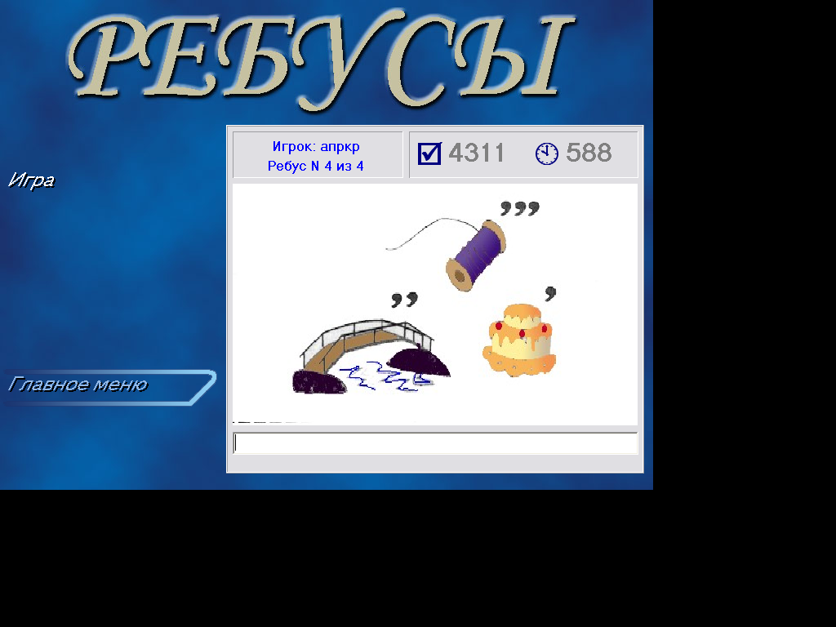
Задания команде №1.
Скромный серый колобок,
Длинный тонкий проводок,
Ну а на коробке -
Две или три кнопки.
В зоопарке есть зайчишка,
У компьютера есть ... (мышка)
Задания команде №2 (ребус).
(монитор)
      - Конкурс «Настольный теннис»
Участникам предлагается прослушать стихотворение и выписать устройства компьютера, которые были названы в стихотворении. Команды по очереди называют выписанные устройства (всего 14 устройств). Побеждает команда, назвавшая большее количество устройств. За победу команда получает 5 балов.
Однажды Программист пошел воды напиться,
И надо же тому случиться, на беду,
Компьютер он оставил на виду
У толстого ленивого Кота.
У рыжего моментом скукота
Вдруг улетучилась,
И, приемов в пять
Кряхтя, на стол взвалился он,
И ну гулять
По кнопкам ЭВМ, и по колонкам
И за изящной мышкою гоняться.
Компьютер запищал,
Тараща свой дисплей на жирного Кота,
Экраном заморгал, пытался защищаться.
Но тщетно.
Гибкий диск устал вращаться,
То в бок,
То в бег,
То вскачь,
То вверх.
Процессор верещал, как дикий стерх
ОЗУ и ПЗУ сплелися проводами,
А принтер раскаленными болтами
Бумагу жег,
Но от когтистых ног
Покоя все не знал ки-борд (keyboard)
И может быть, не быть компьютеру в живых
Да Канарейка, заскучав на жерди,
Из клетки выпорхнув,
Насвистывая Верди,
Воспользовалась тем, что у Кота
Все лапы заняты,
И ну щипать
Конец его хвоста
Кот заорал и носом – в дисковод
А там его мотором так промяло,
Что вырвался едва он
Да... немало
Паленой шерсти
На диск системный намотало
Очнувшись едва, все беды
Кот Канарейке приписал
И уж почти ее достал,
Но тут попив, поспав и плотно пообедав,
Наш Программист вошел
И их застал
Извлечь мораль из басни просто:
Кот должен есть мышей, а Канарейка – просо
А Программист обязан знать,
Что, уходя попить,
Компьютер надо выключать,
Кота на крышу выпускать,
А Канарейку – запирать
И уж потом спокойно спать.
      - Конкурс «Метание диска».
От каждой команды вызывается по одному участнику. Им предлагается забросить в коробку по 3 гибких диска. Очки назначаются в соответствии с попаданием в цель. Максимальное количество – 3 балла.

      - Конкурс «Рукопашный бой»
По одному участнику каждой команды набирает предложенный текст. Участник, набравший большее число символов, приносит своей команде 2 балла.
"Научиться можно лишь тому, что любишь, и чем глубже и полнее должны быть знания, тем сильнее, могучее и живее должна быть любовь." (И. В. Гете)

      - Черлидинг (игра со зрителями).
Проводится параллельно с конкурсом «Рукопашный бой».
К нам поступили записки следующего содержания:
1.
Меба | - | Едица | Изре | кочева | инма
гайт |  | ни | мения | лист | форции
2.
ляглолябальляная | яанретюьпмок | есть | нет не три

Предлагаем вам расшифровать текст записок.
Ответы:
1. мегабайт – единица измерения количества информации.
2. глобальная компьютерная сеть Интернет.
9.Конкурс «Биатлон».
На этой станции проверим: насколько хорошо вы знаете назначение клавиш. Я буду задавать вопросы обеим командам, а вы поднимаете карточку с названием нужной клавиши.
Та команда, которая первой правильно ответит на вопрос получает 1 балл.
Вопросы:
- Назовите клавишу, при помощи которой можно фиксировать режим ввода прописных букв и отказ от этого режима? (CapsLock)
- Клавиша выхода из текущего режима (отказ от только что выполненного действия)? (ESC).
- Какая клавиша заставляет курсор прыгнуть в конец строки? (END).
- С помощью какой клавиши можно увидеть предыдущую страницу текста на экране? (PAGE UP).
- Какая клавиша завершает ввод команды и вызывает её выполнение, при наборе текста служит для завершения ввода абзаца? (ENTER).
- Чтобы перейти в начало строки, надо нажать клавишу …(HOME).
- С помощью какой клавиши можно удалить символ справа от курсора? (DELETE)
- Какая клавиша позволяет включить дополнительную клавиатуру? (Num Lock)
- Как можно вводить символы, расположенные вместе с цифрами в верхнем ряду клавиатуры (Shift + символ)
- С помощью какой клавиши можно переместить документ на экранную страницу вниз? (Page Down)
- Как можно удалить символ, стоящий слева от курсора? (Backspace)
- Какая клавиша позволяет переключать режимы алфавитов (ввода русских букв на латинские буквы и обратно)? (Alt + Shift)
- С помощью какой клавиши можно переключить клавиатуру из режима вставки символов (новые символы вставляются между уже существующими) в режим замены символов (новые символы пишутся вместо уже существующих) и обратно? (Insert)
- Конкурс «Современное пятиборье»
Участники работают в течение 5 минут над кроссвордами и сдают результаты в жюри.
Количество правильных ответов равно количеству баллов за этот конкурс. Максимальная оценка – 8 баллов.

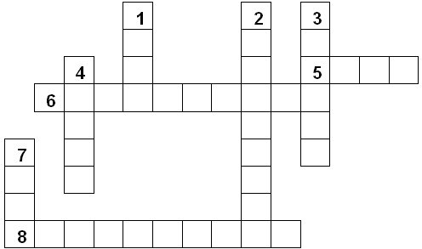
  - Ограниченная рамкой область экрана (окно).
  - Центральный … (процессор)
  - Устройство для хранения информации (память).
  - До появления компьютера она использовалась как основное средство хранения информации (книга).
  - Это устройство названо именем маленького зверька с длинным хвостом (мышь).
  - Знания об окружающем мире (информация).
  - При нажатии на эту кнопку открывается Главное меню (Пуск).
  - Устройство для ввода информации (клавиатура)
- Черлидинг (игра со зрителями).
Проводится параллельно с конкурсом «Современное пятиборье»
Учитель: пока наши участники работают, мы поиграем с болельщиками.
Задание: нерадивый наборщик взялся набирать пословицы и поговорки, да все перепутал. Помогите наборщику исправить ошибки.За правильный ответ болельщик получает приз.
- один за всех, а семеро с ложкой.
- подальше положишь, так и поешь в охоту.
- пришла беда как бы кошечка не съела.
- с миру по нитке, а два лучше.
- сила есть, пойду к другому.
- ум хорошо, а неученье - тьма.
- один с сошкой, все за одного.
- поработаешь до поту, поближе возьмешь.
- рано пташечка запела.
- ученье свет – голому рубашка.
- спасибо вашему дому – ума не надо.
- Конкурс «Эстафета».
Команды выстраиваются в колонну по одному напротив друг друга. По очереди участники садятся за компьютер и отвечают на вопросы интерактивного теста. Таким образом, в эстафете примут участие все члены команд.
По окончанию теста команда получает оценку, равную количеству баллов.

13. Подведение итогов.
Учитель:
Вот закончилась игра.
Результат узнать пора.
Кто же лучше всех трудился,
В марафоне отличился?
Слово предоставляется жюри.Жюри подводит итоги всех конкурсов.

14. Награждение.
Победители и участники получают грамоты и призы.

Использованные источники и литература
            - Информатика и ИКТ: учебник для 5 класса / Л.Л. Босова. – М.: БИНОМ. Лаборатория знаний.
            - Информатика и ИКТ: учебник для 6 класса / Л.Л. Босова. – М.: БИНОМ. Лаборатория знаний.
            - Информатика: Рабочая тетрадь для 6 класса / Л.Л. Босова. – 4-е изд. – М.: БИНОМ. Лаборатория знаний, 2007. – 118 с.: ил.
            - Информатика. 5 класс: Практикум / Иванова И.А. – Саратов: Лицей, 2005. – 48 с.
            - http://www.alleng.ru – образовательные ресурсы Интернета – информатика.
            - http://festival.1september.ru – фестиваль педагогических идей «Открытый урок»
            - http://www.zavuch.info
            - http://jgk.ucoz.ru – мир Информатики.

